Белорусский государственный технологический университет

Факультет информационных технологий

Кафедра программной инженерии

 Лабораторная работа №2

По дисциплине «Основы алгоритмизации и программирования»

На тему «**Работа с файлами на языке С**»

Выполнил:

Студент 1 курса 10 группы

Мандрик Алексей Иванович

Преподаватель: асс. Андронова М.В.

Минск, 2024

В соответствии со своим вариантом разработать программы для условий, приведенных в таблице ниже, и изучить способы работы с файлами на ***языке С***

**Вариант 8**

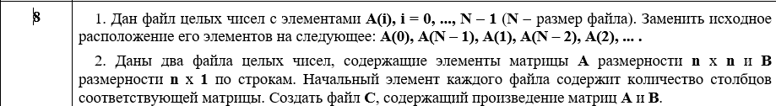

#include <iostream>

#include <stdio.h>

#include <stdlib.h>

#pragma warning(disable : 4996) // Чтобы отключить предупреждение

int main()

{

setlocale(LC_ALL, "Rus");

// Открытие файла для чтения

FILE* inputFile = fopen("Array.txt", "r");

if (!inputFile)

{

printf("Не удалось открыть файл.\n");

return 1;

}

int Arr1[10];

// Заполнение массива числами из файла

for (int i = 0; i < 10; i++)

{

fscanf(inputFile, "%d", &Arr1[i]);

}

//Вывод массива в консоль для проверки

printf("Числа из файла:\n");

for (int i = 0; i < 10; i++)

{

printf("%d ", Arr1[i]);

}

printf("\n");

fclose(inputFile);// Закрытие файла

int Arr2[10];

int i = 0;

int j = 0;

int half = 5;

// Цикл для перестановки числе

for (int i = 0; i <= 9; i += 2, j++)

{

Arr2[i] = Arr1[j];

}

for (int i = 9; i >= 0; i -= 2, half++)

{

Arr2[i] = Arr1[half];

}

// Открытие файла для записи

FILE* outFile = fopen("Array.txt", "w");

if (!outFile)

{

printf("Не удалось открыть файл для записи.\n");

return 1;

}

// Записываем элементы массива в файл

for (int i = 0; i < 9; i++)

{

fprintf(outFile, "%d\n", Arr2[i]);

}

fclose(outFile); // Закрываем файл

printf("Массив успешно записан в файл Array.txt.\n");

return 0;

}

**Содержимое файла:**

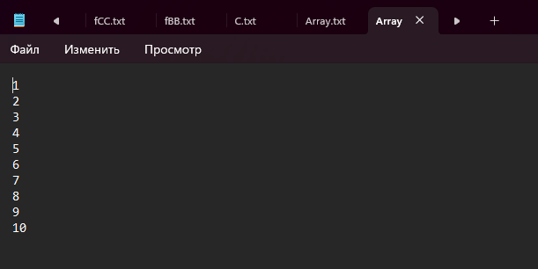

**Результат выполнения:**

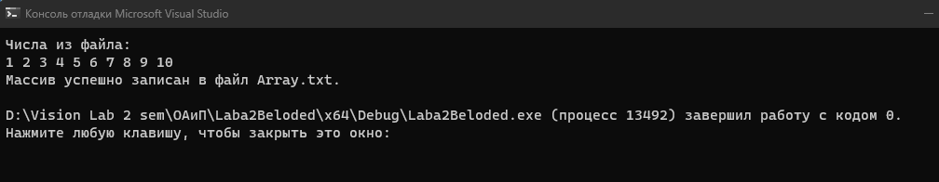

**Файл после выполнения:**

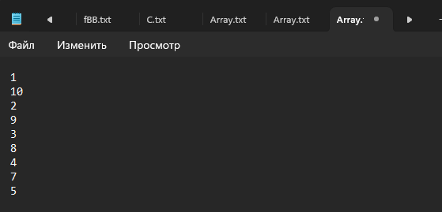

**Задание 2**

#include <iostream>

#include <stdio.h>

#include <stdlib.h>

#pragma warning(disable : 4996)

int main()

{

setlocale(LC_ALL, "Rus");

const char* filenameA = "A.txt"; // Файл с матрицей A

const char* filenameB = "B.txt"; // Файл с матрицей B

const char* filenameC = "C.txt"; // Файл для записи произведения

// Открытие файлов для чтения, последнего для записи

FILE* inputFileA = fopen(filenameA, "r");

FILE* inputFileB = fopen(filenameB, "r");

FILE* outputFileC = fopen(filenameC, "w");

if (!inputFileA || !inputFileB || !outputFileC)

{

perror("Не удалось открыть файлы");

return 1;

}

int n;

fscanf(inputFileA, "%d", &n);

int* matrixB = (int*)malloc(n * sizeof(int));//Выделение динамической памяти

for (int i = 0; i < n; ++i) //Считывание значений

{

fscanf(inputFileB, "%d", &matrixB[i]);

}

int* matrixC = (int*)malloc(n * sizeof(int));//Выделение динамической памяти

for (int i = 0; i < n; ++i) //Заполнение массива произведением

{

matrixC[i] = 0;

for (int j = 0; j < n; ++j)

{

int element;

fscanf(inputFileA, "%d", &element);

matrixC[i] += element * matrixB[j];

}

fprintf(outputFileC, "%d\n", matrixC[i]);

}

printf("Произведение матриц записано в файл %s\n", filenameC);

// Закрытие файлов

fclose(inputFileA);

fclose(inputFileB);

fclose(outputFileC);

free(matrixB);// Освобождение памяти

free(matrixC);

return 0;

}

**Содержимое файла A.txt:**

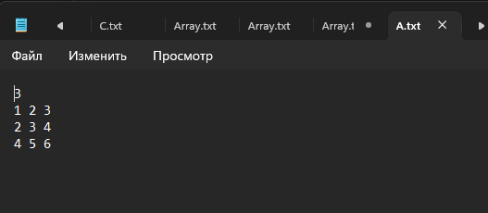

**Содержимое файла B.txt:**

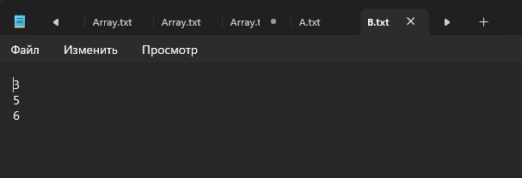

**Результат выполнения программы:**

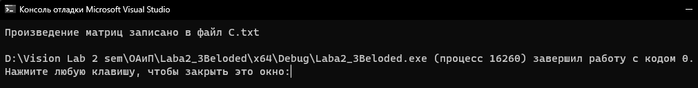

**Содержимое файла С.txt:**

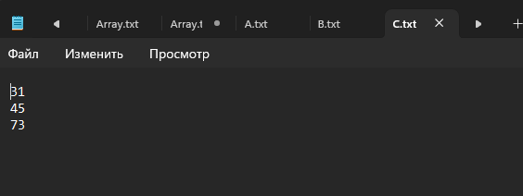

**Дополнительные задания:**

**Вариант 4**

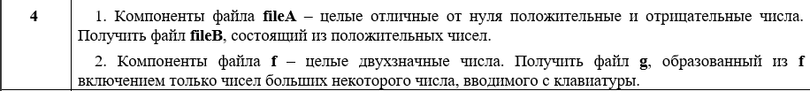

**Задание 1**

#include <iostream>

#include <stdio.h>

#include <stdlib.h>

#pragma warning(disable : 4996) // Чтобы отключить предупреждение

int main()

{

setlocale(LC_ALL, "Rus");

// Открытие файла для чтения

FILE* inputFile = fopen("fileA.txt", "r");

if (!inputFile)

{

printf("Не удалось открыть файл.\n");

return 1;

}

int Arr1[10];

// Заполнение массива числами из файла

for (int i = 0; i < 10; i++)

{

fscanf(inputFile, "%d", &Arr1[i]);

}

//Вывод массива в консоль для проверки

printf("Числа из файла:\n");

for (int i = 0; i < 10; i++)

{

printf("%d ", Arr1[i]);

}

printf("\n");

fclose(inputFile);// Закрытие файла

int Arr2[10];

int i = 0;

int j = 0;

int half = 5;

// Цикл для перестановки чисел

for (int i = 0; i <= 9; i++)

{

if (Arr1[i] > 0)

{

Arr2[j] = Arr1[i];

j++;

}

}

//Вывод массива в консоль для проверки

printf("Числа из файла:\n");

for (int i = 0; i < j; i++)

{

printf("%d ", Arr2[i]);

}

printf("\n");

// Открытие файла для записи

FILE* outFile = fopen("fileA.txt", "w");

if (!outFile)

{

printf("Не удалось открыть файл для записи.\n");

return 1;

}

// Записываем элементы массива в файл

for (int i = 0; i < j; i++)

{

fprintf(outFile, "%d\n", Arr2[i]);

}

fclose(outFile); // Закрываем файл

printf("Массив успешно записан в файл Array.txt.\n");

return 0;

}

**Результат выполнения:**

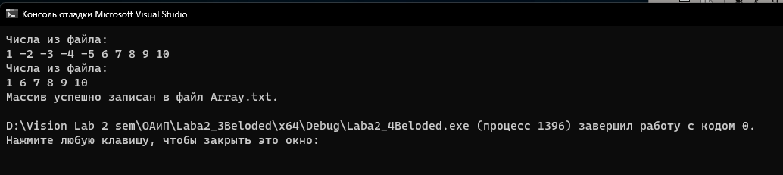

**Задание 2**

#include <iostream>

#include <stdio.h>

#include <stdlib.h>

#pragma warning(disable : 4996) // Чтобы отключить предупреждение

int main()

{

setlocale(LC_ALL, "Rus");

// Открытие файла для чтения

FILE* inputFile = fopen("fileA.txt", "r");

if (!inputFile)

{

printf("Не удалось открыть файл.\n");

return 1;

}

int Arr1[10];

// Заполнение массива числами из файла

for (int i = 0; i < 10; i++)

{

fscanf(inputFile, "%d", &Arr1[i]);

}

//Вывод массива в консоль для проверки

printf("Числа из файла:\n");

for (int i = 0; i < 10; i++)

{

printf("%d ", Arr1[i]);

}

printf("\n");

fclose(inputFile);// Закрытие файла

int num;

printf("Введите число:\n");

scanf("%d", &num);

int Arr2[10];

int i = 0;

int j = 0;

int half = 5;

// Цикл для перестановки чисел

for (int i = 0; i <= 9; i++)

{

if (Arr1[i] > num)

{

Arr2[j] = Arr1[i];

j++;

}

}

//Вывод массива в консоль для проверки

printf("Числа из файла:\n");

for (int i = 0; i < j; i++)

{

printf("%d ", Arr2[i]);

}

printf("\n");

// Открытие файла для записи

FILE* outFile = fopen("fileA.txt", "w");

if (!outFile)

{

printf("Не удалось открыть файл для записи.\n");

return 1;

}

// Записываем элементы массива в файл

for (int i = 0; i < j; i++)

{

fprintf(outFile, "%d\n", Arr2[i]);

}

fclose(outFile); // Закрываем файл

printf("Массив успешно записан в файл fileA.txt.\n");

return 0;

}

**Результат выполнения:**

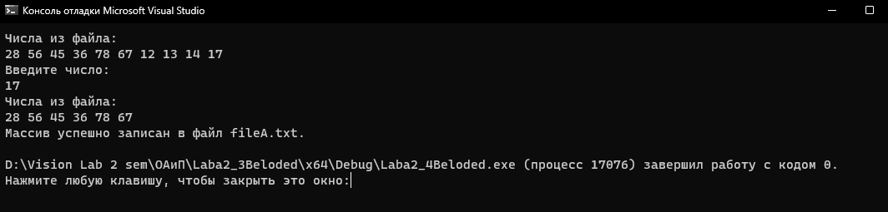

**Вариант 16**

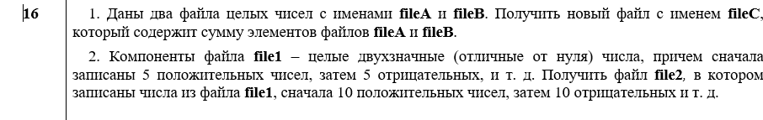

**Задание 1**

#include <iostream>

#include <stdio.h>

#include <stdlib.h>

#pragma warning(disable : 4996) // Отключение предупреждения о безопасности

int main()

{

setlocale(LC_ALL, "Rus");

const char* filenameA = "fA.txt";

const char* filenameB = "fB.txt";

const char* filenameC = "fC.txt";

// Открытие файлов для чтения

// и файла для записи

FILE* inputFileA = fopen(filenameA, "r");

FILE* inputFileB = fopen(filenameB, "r");

FILE* outputFileC = fopen(filenameC, "w");

// Проверка успешного открытия файлов

if (!inputFileA || !inputFileB || !outputFileC) {

perror("Не удалось открыть файлы");

return 1;

}

int valueA, valueB;

while (fscanf(inputFileA, "%d", &valueA) != EOF && fscanf(inputFileB, "%d", &valueB) != EOF) {

// Вычисление суммы элементов и запись в файл

int sum = valueA + valueB;

fprintf(outputFileC, "%d\n", sum);

}

printf("Сумма элементов файлов %s и %s записана в файл\n", filenameA, filenameB, filenameC);

// Закрытие файлов

fclose(inputFileA);

fclose(inputFileB);

fclose(outputFileC);

return 0;

}

**Результат выполнения:**

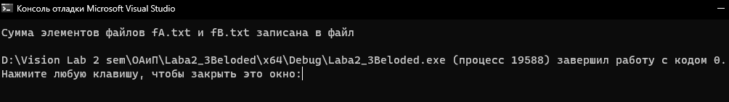

Файл А**:**

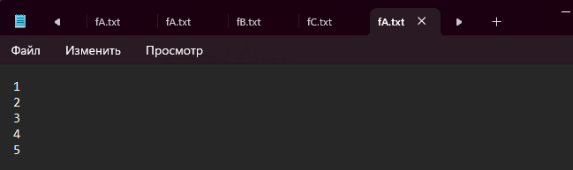

Файл В**:**

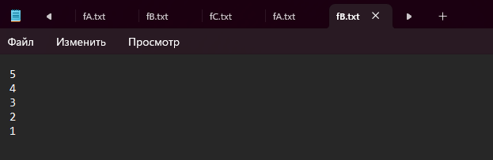

Файл С**:**

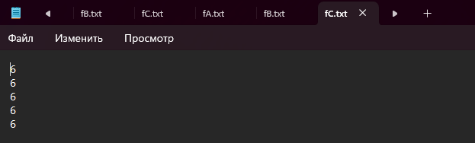

**Задание 2**

#include <iostream>

#include <stdio.h>

#pragma warning(disable : 4996) // Чтобы отключить предупреждение

int main()

{

setlocale(LC_ALL, "Rus");

FILE* file = fopen("fileA.txt", "r"); // Открытие файла для чтения

int numbers[255];

for (int i = 0; !feof(file); i += 20) //Цикл для считывания данных из файла

{

for (int j = 0; j < 11; j++) {

fscanf(file, "%d", &numbers[j]);

}

for (int j = 11; j < 21; j++) {

fscanf(file, "%d", &numbers[j]);

}

FILE* file1 = fopen("g.txt", "w");// // Открытие файла для записи

//Цикл для ппрестановки и записи массива в файл

for (int k = 0; k < 5; k++)

{

fprintf(file1, "%d ", numbers[k]);

}

for (int k = 0; k < 5; k++)

{

fprintf(file1, "%d ", numbers[k + 10]);

}

for (int k = 0; k < 5; k++)

{

fprintf(file1, "%d ", numbers[k + 5]);

}

for (int k = 0; k < 5; k++)

{

fprintf(file1, "%d ", numbers[k + 15]);

}

fclose(file1);//Закрытие созданного файла

}

fclose(file);// Закрытие исходного файла

printf("Файл g.txt создан.\n");

return 0;

}

**Содержимое fileA.txt**

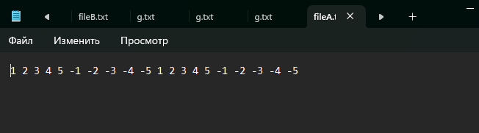

**Результат выполнения (файл g.txt)**

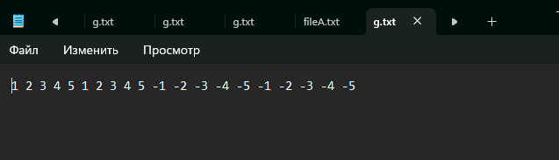

**Вариант 6**

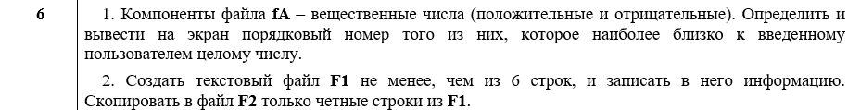

**Задание 1**

#include <iostream>

#include <stdio.h>

#pragma warning(disable : 4996) // Чтобы отключить предупреждение

int main()

{

setlocale(LC_ALL, "Rus");

FILE* fA;

double number;

double closestNumber;

double minDifference = INFINITY;

int order = 0;

int closestOrder;

// Открываем файл fA

fA = fopen("fA.txt", "r");

if (fA == NULL) {

printf("Ошибка при открытии файла.\n");

return 1;

}

// Вводим целое число

int integerNumber;

printf("Введите целое число: ");

scanf("%d", &integerNumber);

// Считываем числа из файла и сверяем с целым числом

while (fscanf(fA, "%lf", &number) != EOF) {

order++;

double difference = fabs(number - integerNumber);

if (difference < minDifference) {

minDifference = difference;

closestNumber = number;

closestOrder = order;

}

}

// Выводим результат

printf("Наиболее близкое вещественное число: %.2lf (порядковый номер %d)\n", closestNumber, closestOrder);

// Закрываем файл

fclose(fA);

return 0;

}

**Содержимое исходного файла**

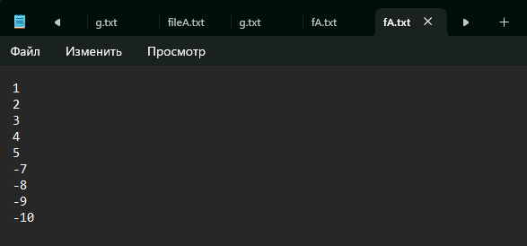

**Результат выполнения**

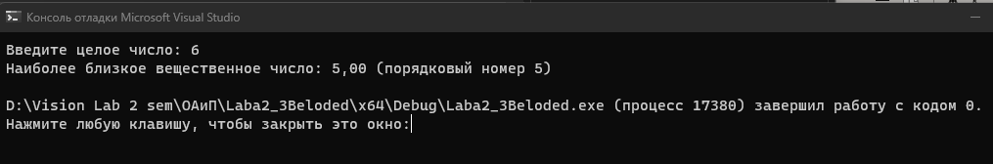

**Задание 2**

#include <iostream>

#include <stdio.h>

#pragma warning(disable : 4996) // Чтобы отключить предупреждение

int main()

{

setlocale(LC_ALL, "Rus");

FILE* fA, * fB;

char line[100];

int lineCount = 0;

// Открываем файл fA для чтения

fA = fopen("fA.txt", "r");

if (fA == NULL) {

printf("Ошибка при открытии файла fA\n");

return 1;

}

// Открываем файл fB для записи

fB = fopen("fB.txt", "w");

if (fB == NULL) {

printf("Ошибка при открытии файла fB\n");

fclose(fA);

return 1;

}

// Копируем только четные строки из fA в fB

while (fgets(line, sizeof(line), fA) != NULL) {

if (lineCount % 2 == 1) {

fputs(line, fB);

}

lineCount++;

}

printf("Четные строки из файла fA скопированы в файл fB\n");

// Закрываем файлы

fclose(fA);

fclose(fB);

return 0;

}

Содержимое исходного файла

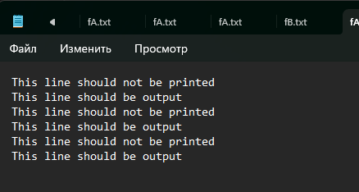

**Результат выполнения**

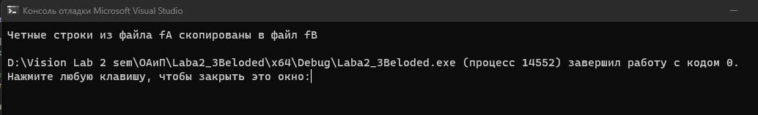

Содержимое конечного файла

